輔仁大學公共事務室九十六年六月行政會議報告
壹、公關媒體組業務
一、公關業務
1.協助頒授國際貨幣基金前主席名譽商學博士典禮等相關事宜
2.協助學生事務與輔導工作既經費執行成效訪視等相關事宜
3.協助2007全國大專校院暨研究所覽會等相關事宜
4.5/19~5/20帶五位親善大使至台中逢甲大學進行「2007全國大專院校『美麗學分』成
果發表暨研討會」
5.5/5~5/8協助96年全國大專運動會運動賽事之報導。
6.外賓參訪
時 間 | 事 由 | 參訪人次 | 親善大使  服務人數 | 親善大使  服務時數
96.05.09 | 恆毅中學來訪 | 155 | 7 | 2
96.05.14 | 香港中文大學中國貿易學會來訪 | 25 | 1 | 2
96.05.15 | 2007海峽兩岸民法及商業法學術研討會 | 15 | 2 | 4
96.05.17 | 北京市專業人士來臺訪問 | 20 | 4 | 2
96.05.17 | 大理高中來訪 | 40 | 3 | 1
96.05.23 | 加拿大溫哥華退休主教及狄剛總主教來訪 | 3 | 1 | 2.5
96.05.28 | 香港城市大學來訪 | 25 | 2 | 3
96.05.29 | 湖南省教育學會學校心理教育專業委員會與心理系交流 | 9 | 0 | 0
96.05.30 | 張文彬校友暨加州大學校長夫婦來訪 | 4 | 1 | 2
總計 |  | 296人 | 21人 | 18.5小時
7.親善大使服務一覽表
日期 | 服務名稱 | 服務人數 | 時數 | 級數
96.05.02 | 「96年度大學校院系所評鑑預評」訪視工作觀摩會(社會科學院) | 6 | 8.5 | B
96.05.04 | 96年整體發展講補助訪視(研發處) | 9 | 9 | B
96.05.11 | 輔仁傑出校友跨領域對談 | 6 | 5 | B
96.05.21 | 96年度訓輔經費訪視(學務處) | 5 | 5.1 | B
96.05.24 | 台灣國際醫療發展研討會暨記者會 | 10 | 8.5 | A
96.05.25 | 康德緒榮譽總裁名譽商學博士學位頒獎典禮 | 6 | 3.5 | B
96.05.30 | 教育部「95年度獎勵大學教學卓越計畫」實地考評 | 4 | 5 | B
總計 |  | 46人 | 44.6時

二、新聞媒體業務
1.對外發布之活動訊息
發布日期 | 活動名稱
5月4日 | 輔大兒家系5/6舉辦「服務學習-親子共榮嘉年華會」
5月6日 | 「輔大傑出校友跨領域對談」座談會5/11盛大登場
5月8日 | 輔大「Sound of music英語歌唱大賽」決賽5/11舉行
5月9日 | 輔大織品服裝系畢業成果展「動態服裝秀」5/12-13酷炫展演兩場
5月10日 | 「輔大傑出校友跨領域對談」5/11登場(第二次通知)
5月10日 | 輔大「Sound of music英語歌唱大賽」決賽(第二次通知)
5月14日 | 「十校群英會- HITO 校園 DJ Search」輔大決賽
5月15日 | 輔大龍舟隊同舟共濟 16日授旗赴大陸參加國際龍舟賽
5月17日 | 輔大「第五屆服務學習研討會」5/19舉行
5月21日 | 遠距網路課輔成效斐然 偏鄉學童與輔大志工相見歡活動23日舉行
5月23日 | 輔大「2007體育表演會」於新莊體育場及輔大中美堂演出
5月24日 | 「輔大頒授法國中央銀行榮譽總裁康德緒名譽商學博士」頒授典禮
5月31日 | 輔大影傳系畢業展「酒底不可飼金魚」六月一日至三日展出
2.對外發布之新聞稿
發布日期 |  | 新聞稿名稱
5月 6日 |  | 人文藍海全球整合 輔仁傑出校友11日跨領域對談
5月9 日 |  | 輔大織品服裝系畢業成果展「動態服裝秀」令人驚豔
5月 11日 |  | 輔大傑出校友跨領域對談 期勉學弟妹闖出屬於自己的藍海
5月 11日 |  | 輔大「Sound of music英語歌唱大賽」決賽
5月16 日 |  | 輔大龍舟隊遠征大陸國際龍舟賽 新莊市長許炳崑授旗加油
5月16 日 | Hit FM聯播網十校群英會 輔大校園DJ決賽兩人出線
5月18 日 | 輔大一年一度體育饗宴酷炫登場 歡迎民眾自由入場免費觀賞
5月19日 | 輔大「第五屆服務學習研討會」 探討服務學習實作案例
5月23日 | 遠距網路課輔成效斐然 偏鄉學童輔大志工相見歡
5月24日 | 輔大體宴好康大放送 免費觀賞還可獲贈品
5月25日 | 法國央行榮譽總裁康德緒 獲頒輔大名譽商學博士
3.新聞統計數量
見報次數
年度 | 全國95 | 全國96 | 地方95 | 地方96
總計 | 51 | 24 | 32 | 59
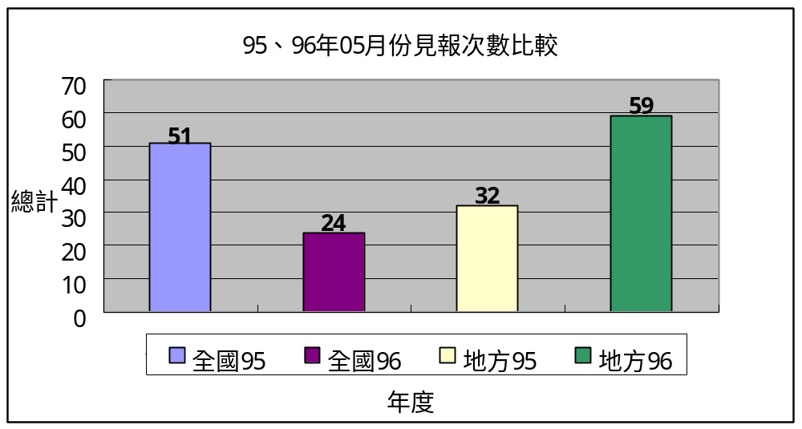
發布來源
年度 | 公共事務室95 | 公共事務室96 | 自行發布95 | 自行發布96
總計 | 14 | 15 | 69 | 68

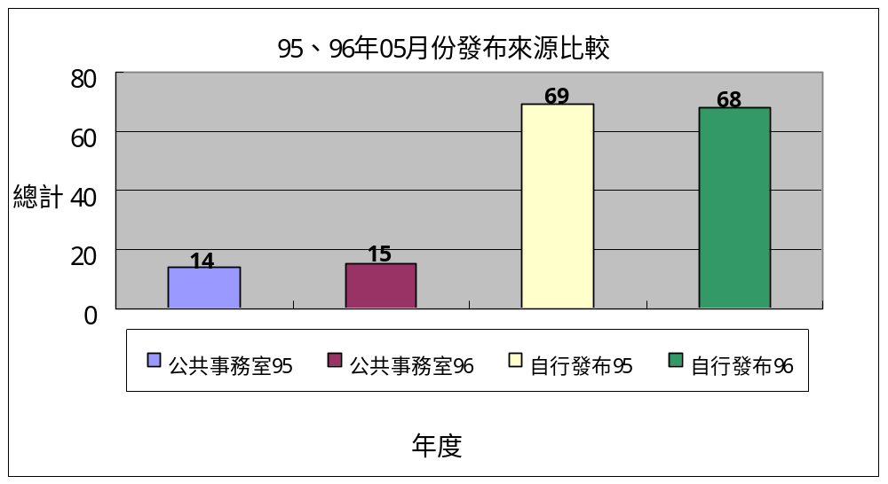
資料來源：聯合報、中國時報、自由時報、蘋果日報、聯合晚報、經濟日報、工商時報、人間福報、民眾日報、青年日報、台灣立報、中央通訊社、教友生活周刊、善導週刊、Upaper(聯合報捷運報)、大學報(政大)、Yahoo奇摩電子報
4.上報新聞統計分析一覽表（時間：96年05月01日～05月31日）
單位 | 見報次數 |  | 發佈來源 |  | 上報率
95/05 | 全國 | 地方 | 公共事務室 | 自行發佈 | 總計
校本部 | 19 | 41 | 14 | 46 | 60
進修部 | 0 | 4 | 0 | 4 | 4
文學院 | 0 | 0 | 0 | 0 | 0
藝術學院 | 1 | 3 | 0 | 4 | 4
醫學院 | 0 | 2 | 0 | 2 | 2
外語學院 | 0 | 2 | 0 | 2 | 2
理工學院 | 0 | 2 | 0 | 2 | 2
民生學院 | 0 | 3 | 1 | 2 | 3
神學院 | 0 | 1 | 0 | 1 | 1
法律學院 | 0 | 0 | 0 | 0 | 0
社會科學學院 | 0 | 0 | 0 | 0 | 0
管理學院 | 4 | 1 | 0 | 5 | 5
總計 | 24 | 59 | 15 | 68 | 83
4.輔大紀事報：第十六期輔大紀事報已出刊，並已郵寄至國內外。
5.輔大新聞網
行政廣場 | 8篇 | 生活天地 | 11篇 | 活動看板 | 22篇
院系頻道 | 19篇 | 校友動態 | 5篇 | 攝影照片 | 58張
學生事務 | 10篇 | 輔仁觀點 | 8篇
專題報導 | 10篇 | 校園印象 | 0篇
6.電視記者採訪及報導：
採訪／播出日期 | 電 電視台／記者 | 採訪報導對象 | 採訪報導主題
5月10日 | 中視／韓上棆  0922-946-587 | 侯永琪主任 | 輔大行政會議5/10通過96學年度學雜費擬調漲3％案
5月10日 | 民視／蔡明哲  0937-918-092 | 黑水溝社抗議調漲學雜費行動 | 黑水溝社抗議行政會議通過96學年度學雜費擬調漲3％案
5月11日 | 非凡／鍾依恬  0952-099-118 | 傑出校友陳致遠 | 人文藍海全球整合-輔大傑出校友跨領域對談---第二場次座談
5月11日 | 非凡/SNG工程車  工程人員6人 | 傑出校友陳致遠 | 輔大「Sound of music英語歌唱大賽」決賽---陳致遠開場演唱：新聞現場Live連線報導
5月16日 | 永佳樂／廖慧芬  0918-106-540 | 輔大龍舟隊 | 新莊市長許炳崑授旗輔大龍舟隊赴大陸參加國際龍舟賽
5月23日 | 永佳樂／廖慧芬  0918-106-540 | 校長、遠距課輔志工、羅浮、高坡小學師生 | 桃園縣復興鄉羅浮及高坡小學參加網路遠距課輔之學童，與輔大志工同學相見歡活動。
5月23日 | 大愛電視／孫組儀0927-637-242 | 遠距課輔志工  羅浮、高坡小學師生 | 桃園縣復興鄉羅浮及高坡小學參加網路遠距課輔之學童，與輔大志工同學相見歡活動。
貳、校友募款組業務
一、校友業務
（一）加強與校系友會聯繫及校友業務之推廣
月 | 日 | 內容紀要
5 | 5 | 黎校長及管研所李天行所長參加美國北加州校友會2007年年會(Biltmore Hotel)
5 | 5 | 體育系系友會於新榕園舉辦
5 | 6 | 旅奧校友會舉辦2007品酒大會
5 | 9 | 圖資系舉辦系友返校座談會
5 | 11 | 傑出校友跨領域對談座談會(濟時樓9樓國際會議廳)，分別邀請馮小龍、孫大偉、王千睿、劉先覺及陳致遠校友蒞校
5 | 16 | 美國達福校友會吳光昱會長返校演講
5 | 21 | 協助聯繫台灣微軟娛樂暨裝置事業處周燕玲校友於進修部畢業生祝福茶會中演講
5 | 21 | 校友資料電訪更新企畫開始執行
5 | 23 | 全球校友總會蔡秀美副會長蒞校參訪
5 | 23 | 物理系系友會會長返校演講
5 | 30 | 美國南加州鑽石吧市市議員張文彬校友夫婦及加州California State Polytechnic University, Pomona校長Dr. J. Michael Ortiz夫婦蒞校參訪
5 |  | 持續安排校長及行政副校長暑假拜訪美國校友行程
5 |  | 持續安排行政副校長8月份參加馬來西亞校友會年會行程
5 |  | 重新與喬治亞州亞特蘭大校友會聯繫上並建議關係
5 |  | 籌設加拿大溫哥華校校友會
5 |  | 督促成立台灣南投縣、苗栗縣及新竹縣市校友會成立及台中市校友會再生
5 |  | 聯繫邀請各地校友會參加校系所友會會長聯誼餐會

（二）校友資料庫系統維護：
1.資料庫功能維護：
（1）新增：查看記錄-增加”學號”查詢欄位
（2）修改：
a.列印標籤修正
b.查詢功能 改為以 "And" 條件做查詢
c.61年畢工商管理學系資料匯入更正
2.搜尋各單位需求之校友通訊名冊及標籤：
（1）提供校、系所友會名冊：法律系57年畢班級通訊錄
（2）本室業務所需名冊：
a.第16期紀事報
b.捉取美國FL, GA, NC, SC, TN, AL地區校友名冊
c.各系所電訪所需名冊
d.校系所友會聯誼餐會-會長標籤
e.明志科技大學抽樣調查名單
f.新竹縣市及基隆市熱心校友名單
g.台塑徵才-電子系、化學系標籤
h.校友抽樣標籤-填答明志科技大學-就輔問卷
i.5/11跨領域座談傑出校友名冊
3.發文至系所推廣畢業生離校前於校友資料庫系統更新個人通訊資料。
4.各院所屬各系所修改/新增校友資料筆數統計表（時間：96年5月1日～5月31日）
學院別 | 校友資料修改筆數
文學院 | 418
外語學院 | 99
民生學院 | 279
法律學院 | 60
社會科學院 | 235
理工學院 | 110
進修部 | 0
管理學院 | 85
醫學院 | 67
藝術學院 | 23
公共事務室 | 414
合計 | 1790
（三）校友服務
1.協尋校友：共計12件，協尋校友13人。
2.徵才訊息公告：計1則（弘光科技大學徵專任教師）
3.代辦校友證件服務：
代辦校友證件一覽表（時間：96年5月1日～5月31日）
學系班別 | 畢業證書 |  | 成績單 |  | 校友證 |  | 統計
學系班別 | 中文 | 英文 | 中文 | 英文
文學院 | 6 | 6 | 24 | 20 | 6 |  | 62
藝術學院 | 0 | 0 | 1 | 0 | 0 |  | 1
醫學院 | 0 | 1 | 2 | 2 | 1 |  | 6
理工學院 | 0 | 2 | 14 | 2 | 2 |  | 20
民生學院 | 2 | 3 | 8 | 12 | 0 |  | 25
外語學院 | 0 | 2 | 5 | 18 | 2 |  | 27
法律學院 | 2 | 2 | 0 | 2 | 0 |  | 6
社會科學院 | 1 | 1 | 4 | 2 | 2 |  | 10
管理學院 | 2 | 6 | 13 | 25 | 4 |  | 50
進修部 | 6 | 8 | 26 | 20 | 2 |  | 62
總計 | 19 | 31 | 97 | 103 | 19 |  | 269

二、募款業務
（一）募款成果報告
1.96年4月份募款總收入NT$4,881,937元整。
序號 | 帳戶 | 捐款收入 | 手續費
1 | 郵甲 | 1,227,340 | 675
2 | 郵乙 | 342,780 | 0
3 | 台新銀行 | 2,455,417 | 573
4 | 彰化銀行 | 856,400 | 0
5 | 其他 | 0 | 0
 | 總計 | 4,881,937 | 1,248
2.96年4月份各院募款收入統計表
受款學院 | 美國「輔仁大學基金會」  捐款收入 | 國內  捐款收入 | 各院小計
全 校 | 243,722 | 302,700 | 546,422
校 本 部 | 0 | 435,080 | 435,080
文 學 院 | 23,146 | 726,500 | 749,646
理工學院 | 740,656 | 102,800 | 843,456
外語學院 | 119,034 | 408,440 | 527,474
民生學院 | 69,437 | 365,900 | 435,337
法律學院 | 0 | 700 | 700
管理學院 | 0 | 70,500 | 70,500
社科學院 | 150,446 | 5,200 | 155,646
醫 學 院 | 992,677 | 125,000 | 1,117,677
小 計 | 2,339,117 | 2,542,820 | 4,881,937
總 計 | 4,881,937 |  | 4,881,937
3.96年4月份各院募款收入統計圖
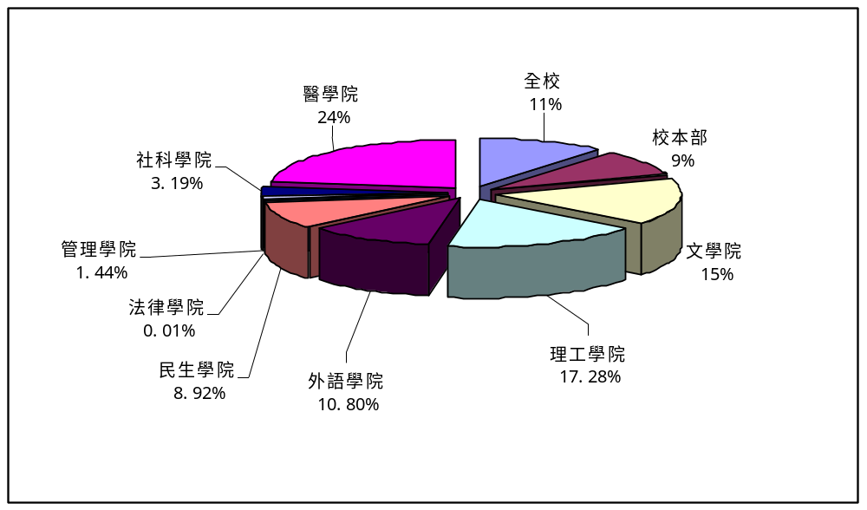
（二）96年5月募款業務報告
1.彙整全校各院系所募款計畫書達41件，以全數更新放置網頁方便校友點閱。
2.彙整95學年上學期(95/8/1-96/1/31)捐款明細，按指定用途分類印製徵信錄，並配
合紀事報第16期於5月寄送全球校友
3.5月24日由本室侯永琪主任邀請研發長(研究管理組何婉貞組長代理出席)、教務長
討論教師傑出研究及傑出教學獎勵方案。
4.寄送6月14日「教育發展資金委員會第14次會議」邀請函及6月12日籌備會開會
通知。
5.劉羅氏獎學金於5月31日舉行頒發典禮

